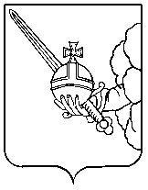

П О С Т А Н О В Л Е Н И Е

Администрации города Вологды

От 30 октября 2023 года № 1873

О внесении изменений в постановление Администрации
города Вологды от 21 декабря 2022 года № 2083

На основании статей 27, 44 Устава городского округа города Вологды ПОСТАНОВЛЯЮ:
- Внести в раздел 1 Плана мероприятий по организации ярмарки и продажи товаров (выполнения работ, оказания услуг) на них на территории городского округа города Вологды на 2023 года, утвержденного постановлением Администрации города Вологды от 21 декабря 2022 года № 2083 (с последующими изменениями), следующие изменения:
  - Дополнить новой строкой 1.11 следующего содержания:
«
1.11 | 04 ноября 2023 года | Универсальная ярмарка «День народного единства»
».
  - Строку 1.11 считать строкой 1.12. следующего содержания:
- Настоящее постановление подлежит опубликованию в газете «Вологодские новости» и размещению на официальном сайте Администрации города Вологды в информационно-телекоммуникационной сети «Интернет».

Мэр города Вологды С.А. Воропанов

